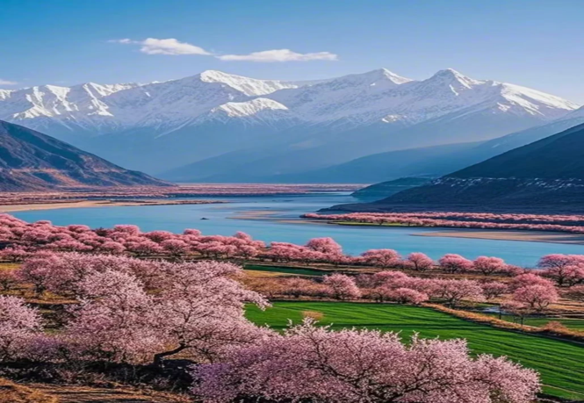
Sắc Anh Đào Tây Tạng
“Bức Tranh Lãng Mạn Giữa Vùng Đất Thánh”

Thời gian: 9 ngày 8 đêm
Hàng không: China Eastern Airlines

ĐIỂM NỔI BẬT CỦA CHƯƠNG TRÌNH:
- Chương trình Noshopping, tham quan thuần túy
- Làng Gala “Làng hoa đào đẹp nhất Tây Tạng
- Cung điện Potala “Biểu tượng của Tây Tạng”
- Hồ Basum Tso “Chốn bồng lai giữa nhân gian”

LỊCH TRÌNH CHI TIẾT
NGÀY 1 | TP HCM – CÔN MINH | Máy bay
13:55 HDV sẽ đón quý khách tại sân bay quốc tế Tân Sơn Nhất, làm thủ tục đáp chuyến bay MU9634 SGN KMG 16:55 – 20:50 đi Côn Minh.
Đến nơi, làm thủ tục nhập cảnh. HDV địa phuông và xe đón và đưa đoàn về khách sạn nghỉ ngơi. Nghỉ đêm tại Côn Minh

NGÀY 2 | CÔN MINH – LHASA | B/L/D
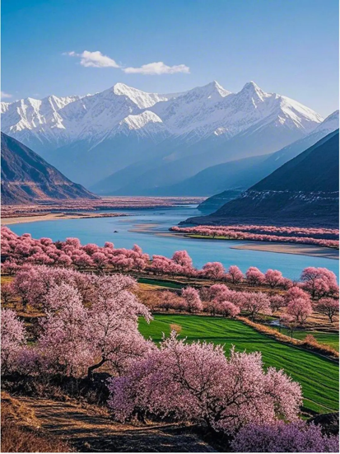
Sáng: Ăn sáng tại khách sạn, trả phòng.
Đoàn khởi hành ra sân bay làm thủ tục chuyến bay MU9737 KMG LXA 14:45 – 17:50 từ Côn Minh đi Lhasa - thủ phủ của Tây Tạng, nằm ở độ cao 3.650m, được mệnh danh là “Thành phố Ánh Dương”, với hơn 300 ngày nắng mỗi năm. Trong tiếng Tây Tạng, “Lhasa” có nghĩa là “vùng đất của các vị thần”, là trung tâm chính trị, tôn giáo và văn hóa quan trọng nhất của Tây Tạng suốt hàng nghìn năm lịch sử.
Đáp xuống sân bay Lhasa, hướng dẫn viên địa phương nồng nhiệt chào đón đoàn bằng câu “Tashi Delek” và nghi thức trao khăn Khata truyền thống Tây Tạng, gửi gắm lời chúc bình an và may mắn đến từng vị khách.
Tối: Dùng bữa tối tại nhà hàng địa phương. Sau đó về khách sạn nhận phòng nghỉ ngơi. Nghỉ đêm tại khách sạn ở Lhasa
Lưu ý: Trong ngày đầu đến Lhasa, quý khách không nên tắm, cần nghỉ ngơi nhiều, hạn chế vận động mạnh, tránh sử dụng rượu bia và cà phê (dễ gây mất nước), đồng thời uống nhiều nước ấm, chia nhỏ lượng nước uống trong ngày.

NGÀY 3 | LHASA – LÂM CHI – LÀNG HOA ĐÀO GALA | B/L/D
Sáng: Ăn sáng tại khách sạn, đoàn trả phòng, di chuyển ra ga tàu lên chuyến tàu cao tốc từ Lhasa đi Lâm Chi. Chuyến tàu dự kiến khởi hành C4379 07:45 - 11:33
Lâm Chi – Tây Tạng được mệnh danh là “Giang Nam của cao nguyên”, sở hữu khí hậu dễ chịu và cảnh sắc thiên nhiên xanh mát quanh năm. Mỗi độ xuân về, hoa anh đào nở rộ khắp các thung lũng, ven sông và thị trấn, nhuộm hồng cả vùng đất giữa núi non hùng vĩ.
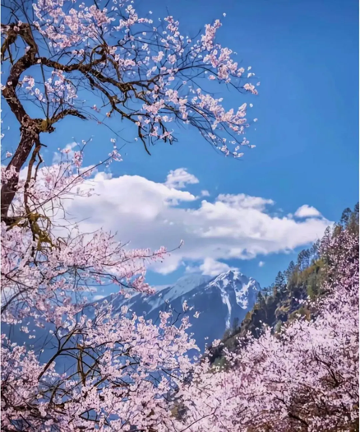
Trưa: Đến Lâm Chi, dùng bữa trưa tại nhà hàng địa phương.
- Làng Gala – được mệnh danh là “Làng hoa đào đẹp nhất Lâm Chi, Tây Tạng”, nằm tại quận Bayi, thành phố Lâm Chi, cách trung tâm thành phố khoảng 10km. Nơi đây từ lâu đã nổi tiếng với danh xưng “Đệ nhất làng hoa đào Tây Tạng”. Mỗi độ xuân về, núi tuyết, hẻm núi, ruộng thanh mạch và rừng hoa đào hoang dã cùng khoe sắc, hòa quyện tạo nên bức tranh thiên nhiên tuyệt mỹ, được ví như “Giang Nam giữa vùng tuyết Tây Tạng”.
Tối: Dùng bữa tối tại nhà hàng địa phương. Sau đó về khách sạn nhận phòng nghỉ ngơi.
Nghỉ đêm tại Lâm Chi.

NGÀY 4 | THỊ TRẤN LULANG – LÂM CHI | B/L/D
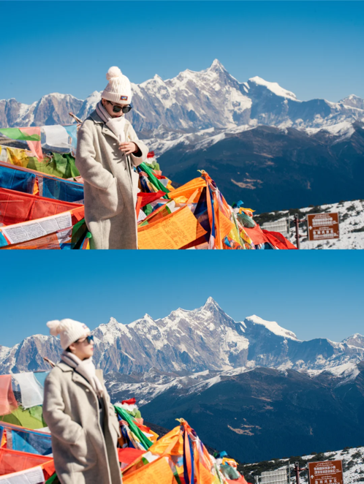
Sáng: Quý khách ăn sáng tại khách sạn sau đó đoàn khởi hành đi Thị Trấn Lulang:
Trên đường di chuyển, vượt qua núi Sejila (cao 4.728m), là điểm ngắm Namcha Barwa (cao 7.782m – một trong những ngọn núi tuyết đẹp nhất Trung Quốc) lý tưởng nhất. Vào những ngày trời quang, du khách có thể chiêm ngưỡng toàn cảnh hùng vĩ của núi tuyết giữa bầu trời cao nguyên trong xanh. Namcha Barwa cũng là một địa điểm linh thiêng của đạo Bon, hình thức Phật giáo cổ xưa nhất ở Tây Tạng, và thường được biết đến với tên gọi “Cha của các ngọn núi Tây Tạng”.
Đến Lulang – Thị trấn nằm tại quận Bayi, thành phố Lâm Chi, Khu tự trị Tây Tạng, thuộc khu vực núi cao – thung lũng ở phía đông dãy Himalaya, đông nam Tây Tạng, ở độ cao khoảng 3.700m. Nơi đây nổi tiếng với cảnh quan thiên nhiên độc đáo, văn hóa Tây Tạng đậm nét và vẻ đẹp được mệnh danh là “Thụy Sĩ phương Đông”, đồng thời là điểm dừng chân quan trọng trên tuyến Tứ Xuyên – Tây Tạng (quốc lộ 318).
Tham quan:
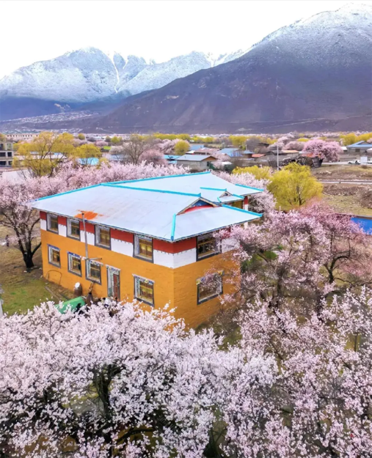
- Rừng Lulang, nằm cách thị trấn Bayi ở Linzhi 75 km về phía đông dọc theo quốc lộ Tứ Xuyên - Tây Tạng, có nghĩa là "Thung lũng Long Vương" trong tiếng Tây Tạng và cũng là nơi khiến người ta "không muốn về nhà". Đây là khu rừng lớn thứ ba và được bảo tồn tốt nhất ở Trung Quốc. Những ngọn núi xanh tươi và dòng nước trong vắt của Lulang hòa quyện với vòng tay của núi non, đỉnh núi phủ tuyết và rừng cây, tạo nên một cảnh quan thiên nhiên độc đáo, mang đến một vẻ đẹp khác biệt ở Tây Tạng.
- Thị trấn Lulang là một thị trấn nhỏ nằm ở phía đông của Lâm Chi, thuộc khu tự trị Tây Tạng, Trung Quốc. “Lulang” trong tiếng Tạng nghĩa là “thung lũng nơi các vị thần không muốn rời đi” nơi đây mang vẻ đẹp hiếm có: xanh mát, thanh bình và đầy thơ mộng. Mỗi độ xuân về, thị trấn Lulang khoác lên mình sắc hồng dịu dàng của hoa anh đào nở rộ giữa núi non Tây Tạng hùng vĩ. Hoa bung nở dọc thung lũng, ven suối và bên những ngôi nhà gỗ Tây Tạng, hòa quyện cùng rừng xanh, đồng cỏ và núi tuyết xa xa, tạo nên khung cảnh vừa thơ mộng vừa trong trẻo. Mùa anh đào ở Lulang mang đến một Tây Tạng rất khác – mềm mại, yên bình và đầy sức sống, khiến du khách say lòng ngay từ lần đầu ghé thăm..
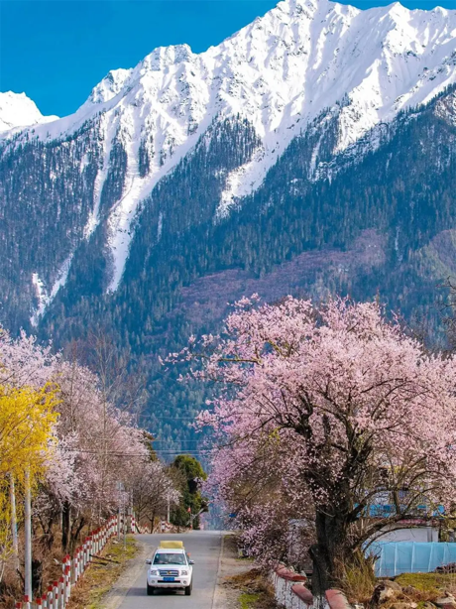
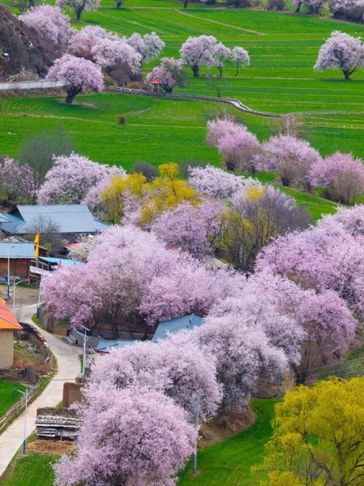
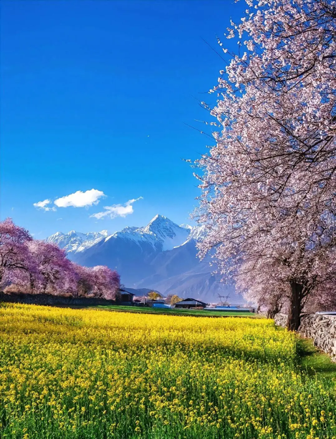
Tối: Ăn tối, sau đó di chuyển về khách sạn nghỉ ngơi.

NGÀY 5 | LÂM CHI – LHASA | B/L/D
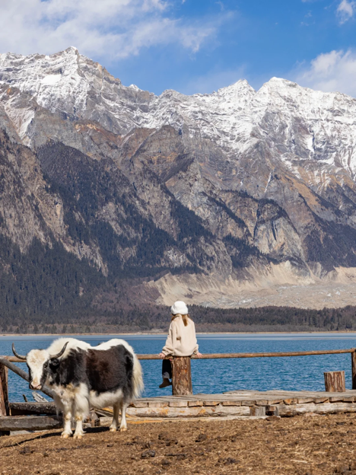
Sáng: Dùng bữa sáng tại khách sạn và trả phòng. Đoàn khởi hành về Lhasa, trên đường ghé tham quan:
- Hồ Basum Tso– được mệnh danh là “chốn bồng lai giữa nhân gian” của Lâm Chi, Tây Tạng. Ở Tây Tạng có một sắc xanh rất riêng mang tên “xanh Basum Tso” – trong veo, sâu thẳm và tĩnh lặng đến nao lòng. Người ta còn truyền tai nhau câu nói: “Cảnh đẹp trần gian có muôn ngàn, chỉ riêng Basum Tso là chẳng cần phô bày” – đủ để nói lên vẻ đẹp kín đáo nhưng đầy mê hoặc của hồ thiêng giữa núi rừng cao nguyên. (Bao gồm xe tham quan)
- Tu viện Tsodzong tọa lạc tại hồ Basum Tso, khu vực Lâm Chi – Tây Tạng, nằm trên đảo Tashi giữa lòng hồ. Đây là một tu viện phái Nyingma (Ninh Mã), được xây dựng từ cuối thời nhà Đường, đến nay đã có lịch sử khoảng 1.500 năm. Ngôi chùa do cao tăng phái Nyingma – Sangye Lingpa sáng lập và được xem là một trong những thánh địa quan trọng của Phật giáo Tây Tạng. Trong chùa hiện vẫn lưu giữ dấu móng ngựa in trên đá tương truyền là của vua Tùng Tán Cán Bố để lại khi đi qua vùng này và hàng phục yêu ma Lobsang. Ngoài ra còn có dấu chân khắc trên đá của Đại Lạt Ma Sangye Lunba khi trùng tu lại ngôi chùa.
Trưa: Dùng bữa tại nhà hàng địa phương. Tiếp tục khởi hành về Lhasa.
Tối: Dùng bữa tối tại nhà hàng địa phương. Về khách sạn nhận phòng nghỉ ngơi
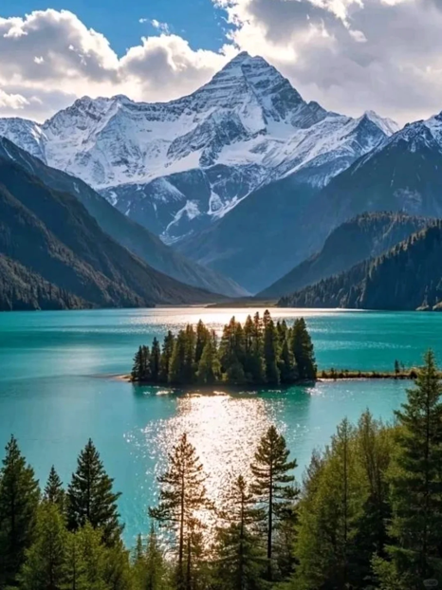
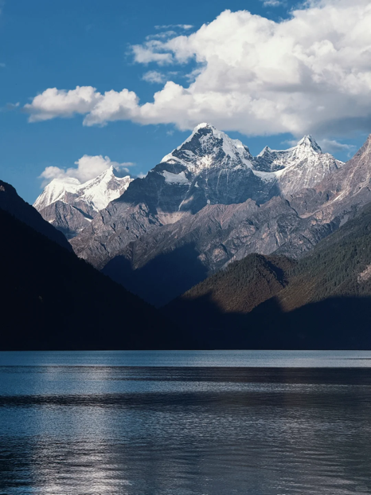
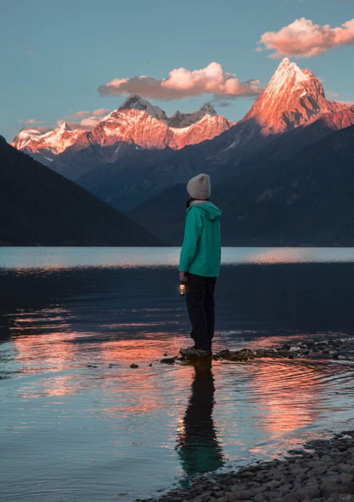
Nghỉ đêm tại khách sạn ở Lhasa

NGÀY 6 | LHASA | B/L/D
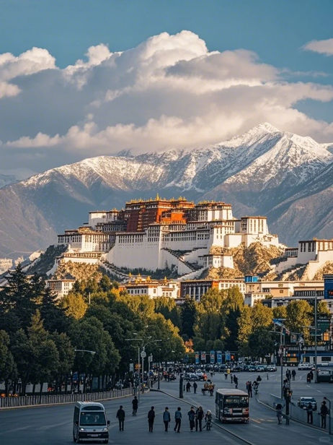
Sáng: Quý khách ăn sáng tại khách sạn. Sau đó đoàn di chuyển tham quan khám phá thủ phủ Lhasa.
“Tây Tạng không chỉ để ngắm, mà để cảm. Nơi thiên nhiên và tâm linh hòa làm một, chạm đến sự bình an sâu thẳm trong mỗi con người.”
- Cung điện Potala là biểu tượng linh thiêng và tráng lệ nhất của Lhasa, đồng thời là cung điện cao nhất thế giới. Tọa lạc trên đỉnh núi Hồng Sơn ở độ cao hơn 3.700m, Potala từng là cung điện mùa đông và nơi ở của các đời Đạt Lai Lạt Ma, lưu giữ những giá trị lịch sử, tôn giáo và nghệ thuật vô giá của Tây Tạng.
“Sống trong Potala, ta là vị vua lớn nhất của vùng đất tuyết”
Thương Ương Gia Thố
- Đền Jokhang (Đại Chiêu Tự) - Thánh điện nghìn năm, là thánh địa linh thiêng bậc nhất của Phật giáo Tây Tạng, nơi lưu giữ tượng Đức Phật Thích Ca Mâu Ni 12 tuổi – pho tượng được tôn kính nhất, được xem như hiện thân chân thật của Đức Phật khi còn tại thế. Hàng ngày, hàng nghìn tín đồ hành hương đến đây lễ bái, xoay kinh luân và cầu nguyện bình an.
“Đền Jokhang bơ đèn không tắt, bánh xe kinh luân không ngừng quay, nơi đây chính là trái tim của Lhasa, là điểm hội tụ của đức tin nghìn năm và linh hồn Tây Tạng.
- Phố Barkhor - khu phố cổ linh thiêng và sôi động nhất Lhasa, nơi tập trung các cửa hàng bày bán đa dạng sản phẩm thủ công và hàng hóa mang đậm bản sắc văn hóa Tây Tạng.
Miễn phí: Chụp ảnh với trang phục truyền thống Tây Tạng.
Tối: Quý khách dùng cơm tối, về khách sạn nghỉ ngơi.
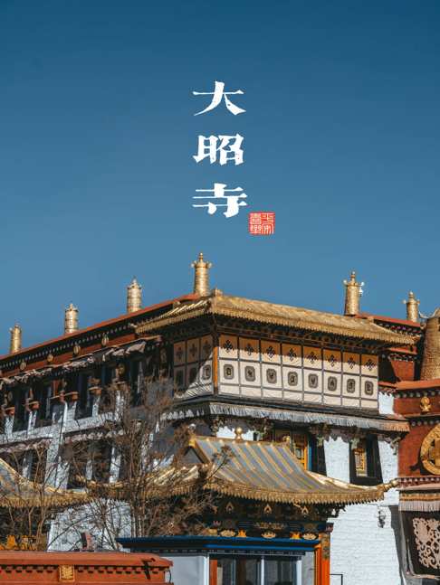
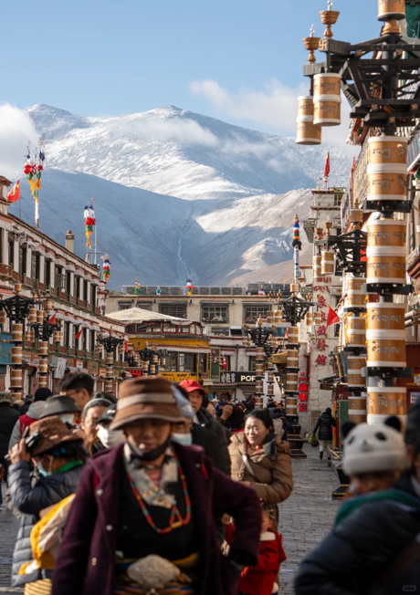
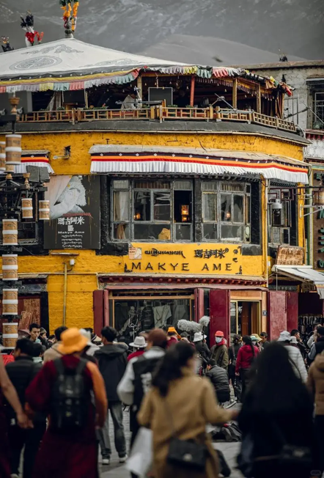
Nghỉ đêm tại khách sạn ở Lhasa

NGÀY 7 | LHASA – HỒ YAMDROK – LHASA | B/L/D
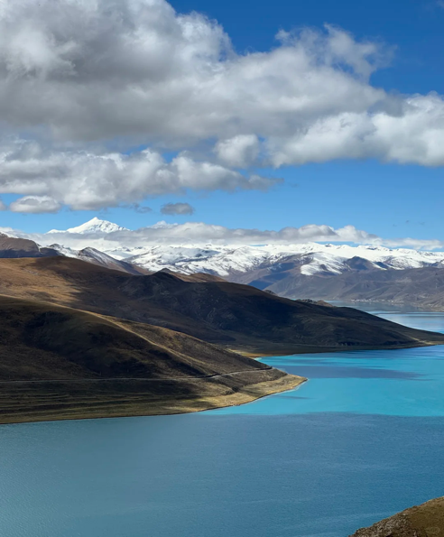
Sáng: Dùng bữa sáng tại khách sạn. Đoàn khởi hành đi Nagarzê thuộc địa khu Sơn Nam – vùng đất gắn liền với dòng Yarlung Tsangpo huyền thoại. Cung đường dẫn lối qua cao tốc Panshan, dần mở ra khung cảnh cao nguyên hùng vĩ, đưa đoàn chinh phục đèo Kampa La ở độ cao 4.990m, nơi được xem là một trong những điểm ngắm cảnh đẹp và ấn tượng nhất của Tây Tạng, với núi tuyết, hồ nước và bầu trời xanh thẳm hòa quyện thành một bức tranh ngoạn mục.
- Tham quan Hồ Yamdrok – trong tiếng Tây Tạng có nghĩa là “Hồ Ngọc Bích”, là một trong ba thánh hồ linh thiêng nhất Tây Tạng. Nằm tại địa khu Sơn Nam, hồ nổi bật với màu nước xanh ngọc biến ảo, uốn lượn giữa cao nguyên. Xung quanh là núi tuyết vĩnh cửu cao hơn 7.000m, đảo nhỏ, thảo nguyên và đàn gia súc thong dong. Yamdrok Yumtso mang vẻ đẹp hùng vĩ nhưng dịu dàng, vừa thiêng liêng vừa khiến lòng người say đắm.
Trưa: Dùng bữa tại nhà hàng địa phương.
Trên đường về Lhasa, đoàn có dịp chiêm ngưỡng từ xa núi tuyết Nyenchen Kangshang – một trong bốn ngọn thần sơn linh thiêng nhất Tây Tạng, nổi bật với đỉnh núi phủ tuyết trắng quanh năm và dáng núi hùng vĩ soi bóng bên hồ Yamdrok. Đây là biểu tượng tâm linh quan trọng, gắn liền với tín ngưỡng và đời sống tinh thần của người dân Tây Tạng.
Tối: Dùng bữa tối tại nhà hàng địa phương. Sau đó về khách sạn nhận phòng nghỉ ngơi.
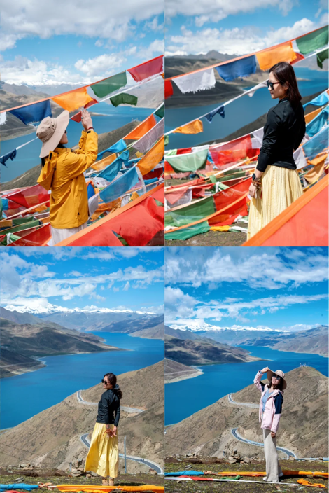
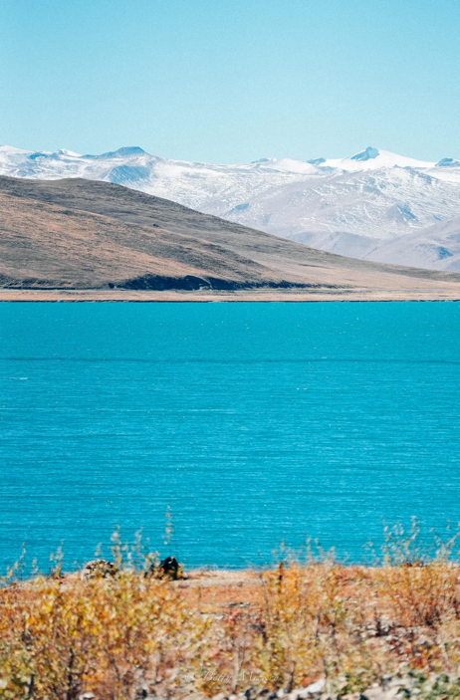
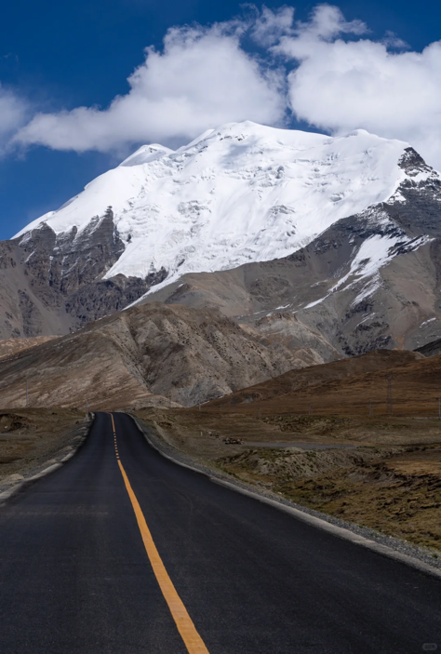
Nghỉ đêm tại khách sạn ở Lhasa

NGÀY 8 | LHASA – CÔN MINH | B/L/D
Sáng: Quý khách ăn sáng tại khách sạn. Sau đó đoàn di chuyển tham quan:
- Tu viện Sera là một trong sáu đại tự viện quan trọng của phái Gelug (Hoàng Mạo) trong Phật giáo Tây Tạng, đồng thời thuộc ba đại tự viện lớn nhất Lhasa cùng với Drepung và Ganden. Tu viện nổi tiếng với nghi thức biện kinh độc đáo, nơi các tăng sĩ tranh luận giáo lý bằng cử chỉ và ngôn ngữ cơ thể sinh động, tạo nên một nét văn hóa tâm linh rất riêng của Tây Tạng
Trưa: Dùng bữa tại nhà hàng địa phương.
Chiều: Xe và HDV đưa đoàn ra Sân bay Lhasa, làm thủ tục đáp chuyến bay MU9738 LXA KMG 16:30 – 19:10 về Côn Minh.
Xe và HDV đón và đưa khách đi dùng bữa tối tại nhà hàng địa phương. Sau đó về khách sạn nhận phòng nghỉ ngơi.
Nghỉ đêm tại khách sạn ở Côn Minh

NGÀY 9 | CÔN MINH – TP HCM | B/L/D
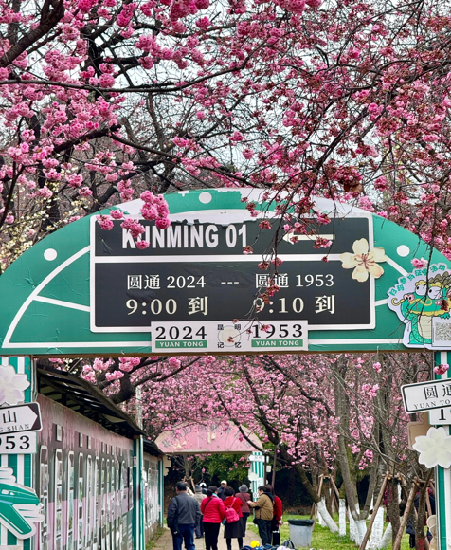
Sáng: Dùng bữa sáng tại khách sạn và làm thủ tục trả phòng. Đoàn khởi hành tham quan
- Chùa Đồng Kim Điện – một phần của Cung điện Taihe, khởi công xây dựng năm 1602 dưới thời nhà Minh, tọa lạc trên núi Minh Phượng, cách trung tâm Côn Minh khoảng 8km. Quần thể chùa nổi bật với gần như toàn bộ Kim Điện được đúc hoàn toàn bằng đồng, ánh vàng rực rỡ cả một vùng trời. Đây là di tích quan trọng, kết hợp giá trị tín ngưỡng và lịch sử độc đáo của Côn Minh.
Trưa: Dùng bữa với món Bún qua cầu – đặc sản Côn Minh.
Chiều: Xe và HDV đưa đoàn ra sân bay, làm thủ tục đáp chuyến bay MU9633 KMG – SGN 13:45 – 16:00 về TP.HCM.
Kết thúc chương trình, đoàn chia tay và hẹn gặp lại quý khách trong những hành trình tiếp theo.

Lưu ý: Chương trình tour sẽ thay đổi một số điểm tham quan sao cho phù hợp nhất tùy vào từng thời điểm nhằm đảm bảo tốt nhất cho khách hàng.

NGÀY KHỞI HÀNH | HÀNH TRÌNH BAY | GIÁ TOUR/KHÁCH
20/03 – 29/03 | MU9634 SGN KMG 16:55 20:50  MU9737 KMG LXA 14:45 17:50  MU9738 LXA KMG 16:30 19:10  MU9633 KMG SGN 13:45 16:00 | 49,990,000 VND
03/04 – 12/4 |  | 49,990,000 VND

GIÁ TOUR BAO GỒM
- Vé máy bay khứ hồi theo đoàn (gồm 1 kiện hành lý 23kg + 05kg xách tay) SGN/KMG/LXA/KMG/SGN của China Eastern Airlines.
- Phí an ninh sân bay, bảo hiểm hàng không thuế phi trường 2 nước (có thể thay đổi tại thời điểm xuất vé).
- Bảo hiểm du lịch Quốc tế suốt tuyến.
- Khách sạn tiêu chuẩn 4* (2 người/phòng - phòng 3 người trường hợp đi lẻ nam hoặc nữ).
- Visa đoàn nhập cảnh Trung Quốc cho khách hộ chiếu Việt Nam. (Scan Hộ chiếu + FILE hình thẻ 4*6 nền trắng)
- Giấy thông hành vào Tây Tạng
- Vé tàu cao tốc chặng Lhasa – Lâm Chi
- Phục vụ 1 chai nước suối/khách/ngày.
- Các bữa ăn như chương trình (các bữa ăn có thể thay đổi phù hợp với tuyến điểm tuy nhiên vẫn đảm bảo đủ số lượng và chất lượng bữa ăn tương đương hoặc hơn).
- Xe máy lạnh vận chuyển suốt tuyến.
- Vé tham quan như chương trình.
- Trưởng đoàn và HDV địa phương phục vụ suốt tuyến theo chương trình.

CHƯA BAO GỒM
- Chi phí cá nhân, hành lý quá cước, điện thoại, giặt ủi, tham quan ngoài chương trình.
- Phụ thu phòng đơn (nếu có).
- Visa tái nhập Việt Nam cho khách quốc tịch nước ngoài (nếu có): (945.000VNĐ/khách).
- Tips cho tài xế địa phương và hướng dẫn viên mức đề nghị: 70USD/ khách/ tour.

GIÁ TOUR TRẺ EM
- Trẻ nhỏ dưới 2 tuổi: 30% giá tour người lớn (sử dụng giường chung với người lớn).
- Trẻ em từ 2 tuổi đến dưới 11 tuổi: 90% giá tour người lớn ( Không có chế độ giường riêng).
- Trẻ em từ 2 tuổi đến dưới 11 tuổi: 100% (Có chế độ giường riêng).
- Trẻ em đủ 11 tuổi trở lên: 100% giá tour người lớn

QUY ĐỊNH HỦY, HOÃN
- Điều khoản đăng ký tour: Quý khách vui lòng đóng tiền cọc 50% khi đăng ký tour, và thanh toán còn lại trước 15 ngày khởi hành.
- Hủy tour sau khi đăng ký phí phạt 100% tiền cọc.
- Hủy tour từ 10 đến 15 trước ngày khởi hành phí phạt = 80% tổng giá tour chương trình. (Tính theo ngày làm việc).
- Hủy tour sau 10 ngày trước ngày khởi hành phí phạt = 100% tổng giá trị chương trình. (Tính theo ngày làm việc).
- Sau khi đóng tiền nếu Quý khách muốn hủy tour, vui lòng đem hộ chiếu/CMND/CCCD và hóa đơn đã đóng tiền đến ngay văn phòng công ty để làm thủ tục hủy tour, công ty không nhận khách báo hủy tour qua điện thoại.

LƯU Ý
- Chuẩn bị 1 số loại thuốc như: nhức đầu, đau bụng, cảm cúm, băng keo cá nhân, dị ứng mũi... Đối với khách phải sử dụng thuốc thì cần chuẩn bị đầy đủ thuốc và sử dụng theo toa của bác sĩ.
- Quý khách từ 70 tuổi đến dưới 75 tuổi yêu cầu ký cam kết sức khỏe với Công ty.
- Quý khách từ 75 tuổi trở lên yêu cầu phải có giấy xác nhận đầy đủ sức khỏe để đi du lịch nước ngoài của bác sĩ + giấy cam kết sức khỏe với Công ty và phải có người thân dưới 60 tuổi (đầy đủ sức khoẻ) đi theo. Ngoài ra, khách trên 75 tuổi vui lòng đóng thêm phí bảo hiểm cao cấp (phí thay đổi tùy theo tour).
- Không nhận khách từ 80 tuổi trở lên.
- Không nhận khách có thai từ 5 tháng trở lên tham gia các tour du lịch nước ngoài vì lí do an toàn cho khách.
- Do các chuyến bay phụ thuộc vào các hãng Hàng Không nên trong một số trường hợp giờ bay có thể thay đổi mà không được báo trước.
- Du khách có mặt tại sân bay Tân Sơn Nhất - Ga đi quốc tế 03 tiếng trước giờ bay, trưởng đoàn làm thủ tục xuất cảnh cho du khách. Du khách đến trễ khi sân bay đóng quầy check in, vui lòng chịu phí như hủy vé ngay ngày khởi hành. Phía bên công ty không chịu trách nhiệm
- Quý khách tự chịu trách nhiệm trong những trường hợp vi phạm vào các điều khoản quy định về thủ tục Xuất - Nhập cảnh tại các nước sở tại và nếu bị từ chối nhập cảnh trong trường hợp này công ty du lịch sẽ không hoàn lại bất kì chi phí nào và Quý khách tự chịu chi phí phát sinh nếu có. Công ty cam kết sẽ hỗ trợ thông tin và giúp đỡ quý khách trong khả năng của mình, nhưng từ chối không chịu trách nhiệm thanh toán bất cứ khoản chi phí phát sinh nếu quý khách bị cơ quan di trú nước sở tại giữ lại tại cửa khẩu hoặc không cho phép nhập cảnh cùng với đoàn. Trong trường hợp này, dù không muốn, nhưng do quy định của nhà cung cấp dịch vụ của nước sở tại, buộc lòng từ chối không hoàn trả bất cứ khoản chi phí nào cho quý khách dù dịch vụ này chưa được thực hiện.
- Khách mang quốc tịch Nước ngoài phải có Visa (Thị thực) nhập cảnh Việt Nam còn hạn sử dụng tính đến ngày khởi hành về.
- Về visa dành cho khách quốc tịch Nước ngoài/Việt kiều, vui lòng kiểm tra visa của khách vào Việt Nam nhiều lần hay 1 lần, Khách hàng làm visa tái nhập, ngày đi tour mang theo 2 tấm hình 4x6 , phông nền trắng và mang theo visa vào Việt Nam khi xuất nhập cảnh.
- Chúng tôi sẽ không chịu trách nhiệm bảo đảm các điểm tham quan trong trường hợp: Xảy ra thiên tai: bão lụt, hạn hán, động đất… Sự cố về an ninh: khủng bố, biểu tình. Sự cố về hàng không: trục trặc kỹ thuật, an ninh, dời, hủy, hoãn chuyến bay.
- Nếu những trường hợp trên xảy ra, Chúng tôi sẽ xem xét để hoàn trả chi phí không tham quan cho khách trong điều kiện có thể (sau khi đã trừ lại các dịch vụ đã thực hiện như phí làm visa….và không chịu trách nhiệm bồi thường thêm bất kỳ chi phí nào khác).
- Quý khách vui lòng không rời khỏi đoàn trong suốt chương trình tour.
- Khi đăng ký tour du lịch, Quý khách vui lòng đọc kỹ chương trình, giá tour, các khoản bao gồm cũng như không bao gồm, các điều kiện hủy Tour,…Trong trường hợp Quý khách không trực tiếp đến đăng ký tour mà do người khác đến đăng ký thì Quý khách vui lòng tìm hiểu kỹ chương trình từ người đăng ký Tour cho mình. Công Ty Du lịch sẽ không chịu trách nhiệm bồi thường những chi phí phát sinh khi Quý khách không tìm hiểu kỹ điều kiện đăng ký, lưu ý, bao gồm, cũng như không bao gồm và chương trình Tour du lịch,…

**Trong những trường hợp khách quan như : khủng bố, thiên tai…hoặc do có sự cố, có sự thay đổi lịch trình của các phương tiện vận chuyển công cộng như : máy bay, tàu hỏa…thì Công ty sẽ giữ quyền thay đổi lộ trình bất cứ lúc nào vì sự thuận tiện, an toàn cho khách hàng và sẽ không chịu trách nhiệm bồi thường những thiệt hại phát sinh**.

RẤT HÂN HẠNH ĐƯỢC PHỤC VỤ QUÝ KHÁCH !

